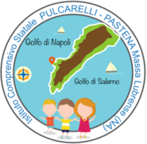 | Via Reola – 80061 – Massa Lubrense (Na) – Tel.: 0818780013 - Fax 0818085119  www.pulcarellipastena.it naic8d900t@istruzione.it naic8d900t@pec.istruzione.it
 | 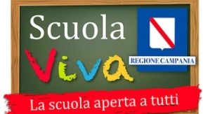

Ai genitori degli alunni iscritti all’I.C. Pulcarelli – Pastena per l’a.s. 2020/21

Liberatoria ai sensi del D.L. n. 196/2003

Nel corso della documentazione delle attività svolte all’interno dei progetti programmati nel POF, in particolare in occasione di recite, manifestazione di fine anno scolastico, giornalino d’Istituto, esposizione di cartelloni, ecc, spesso si rende necessario ricorrere all’utilizzo di fotografie, filmati, testi, CD Rom e quant’altro possa contestualizzare e valorizzare il lavoro degli adulti, nonché rappresentare nel tempo un ricordo prezioso. Premettendo che lo scopo è esclusivamente didattico formativo, in base alla normativa vigente si richiedono le specifiche liberatorie previste dal decreto legislativo n. 196/03 che avranno validità per l’intero anno scolastico. Nel ringraziare per la collaborazione si invita a compilare il modello sottostante.

La Dirigente Scolastica
f.to Prof.ssa Rita Parlato

______________________________________________________________________________________

Alla Dirigente Scolastica
dell’I.C. Pulcarelli-Pastena

I sottoscritti________________________________e_____________________________________ genitori dell’alunno/a __________________________iscritto/a alla classe_____ sez._____ della scuola □ secondaria □ primaria □ dell’infanzia del plesso__________________________ rilasciano la liberatoria per la pubblicazione delle eventuali foto, immagini, testi e disegni relativi al proprio figlio/a allegate agli elaborati realizzati. Tale autorizzazione si intende valida per tutto l’anno scolastico 2020/21.

- Cartelloni all’interno della scuola
- CD Rom e Power Point di documentazione delle attività progettuali
- Stampe e giornali scolastici
- On line sul sito della scuola
- Filmati di documentazione delle attività progettuali
- Pubblicazione di articoli e foto su Positano News

Massa Lubrense,___________________ I genitori
___________________________

____________________________

